淡江時報 第 907 期
大三出國留法趣！
新聞萬花筒
法文系於14至16日在系辦走廊舉辦「法文系大三出國留學成果展」，展示101學年度22位出國同學在法國的生活點滴，並與學弟妹分享留學經驗。該成果展於14日中午掀開序幕，由外語學院院長吳錫德、法文系系主任楊淑娟、法籍助理Romain等師長蒞臨現場，一同參與學生遠赴法國留學的收穫與成果。

吳錫德致詞時表示，該系推行大三出國留學計畫已邁入第二十年，逐漸變成辦學特色之一。他鼓勵學生留學，「對學習語言來說，環境是相當重要。」並認為，在臺學習法語4年，臨場感抵不上在法國1年，出國的收獲不止於語言上的精進，更能提高同學們的成熟度及處事能力。吳錫德打趣地說：「這樣才不會當個媽寶！」最後，他引拿破崙名言勉勵大家，「機會不等人，只給做好準備的人！」

楊淑娟表示，「同學們回國後，法文程度有相當大的進步，尤其在會話上，連講法語時的手勢都有點兒法國味，可見在法國生活確實有一定的影響。」她並認為，留學還可以培養國際觀，因此非常鼓勵同學們出國見識。

法文二楊椀淩表示，聽了學長姐的分享後，對留法生活有更深一層的認識，很開心得到這麼多實用的資訊，希望自己有機會到法國親身體驗！（文／葉睿涵、攝影／鄧翔）
2013/10/21

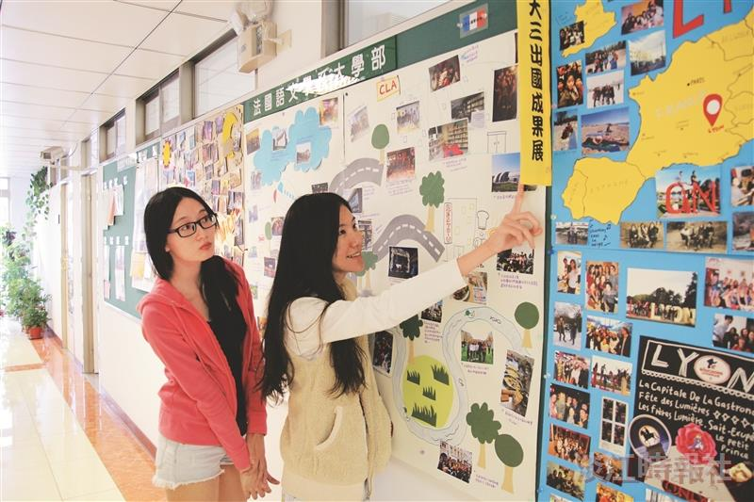
大三出國留法趣！（攝影／鄧翔）

